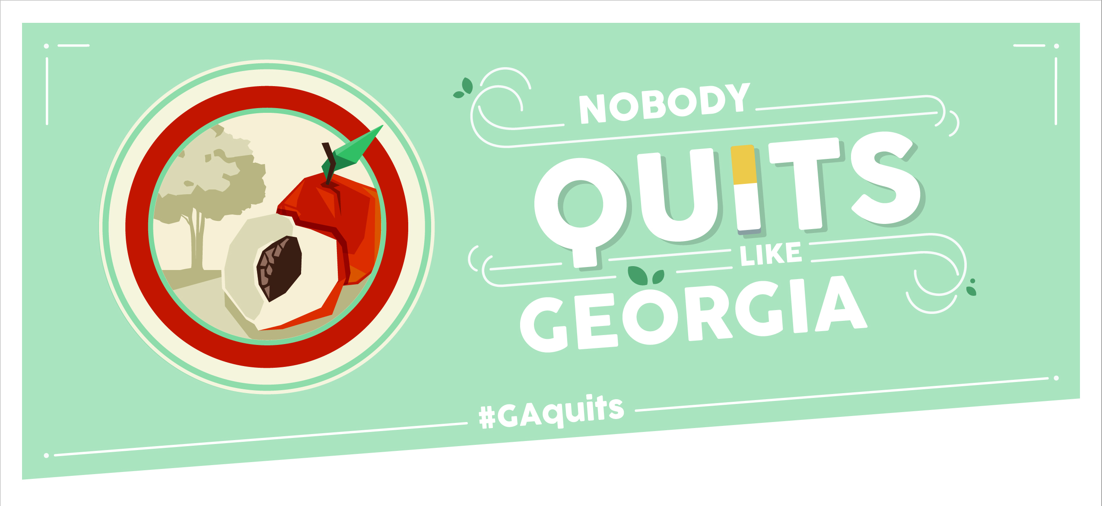 我的戒烟许诺书

在(日期) ______________________, 我的正式戒烟日, 我承诺从今以后远离香烟!

我戒烟的理由是:____________________________________.

有效利用戒烟活动资源以及制定个人戒烟计划可以帮助您:
- 在日程表里定下您的目标戒烟日
- 记录自己想吸烟时经常做的事情以及感受-记录这些经历的共同点
- 尝试使用一些帮助戒烟的项目，比如佐治亚戒烟热线, 当地医院以及网络戒烟项目： www.quitsmokingga.org
- 咨询您的医生以获得戒烟相关的建议及治疗
- 向亲人和朋友寻求帮助. 戒烟遇到困难时，我可以向以下朋友寻求帮助: _____________________________________________.

从签署此许诺书之日起, 我承诺今后不再吸烟。

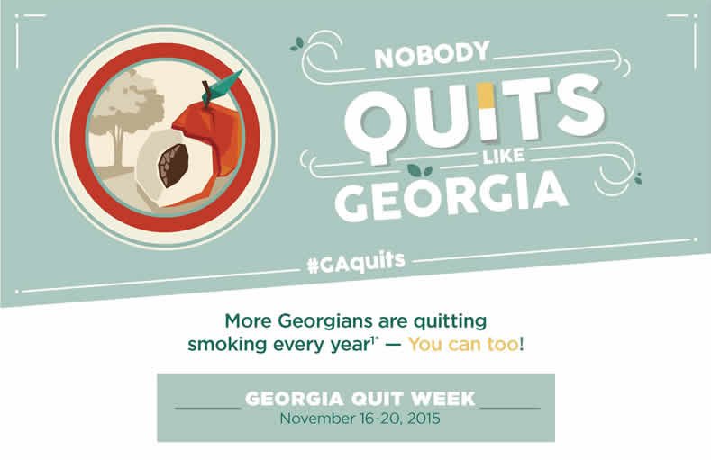__________________________________________________________________
签名/ 日期

想了解更多适合您的戒烟方式，请咨询您的私人医生或社区医生。

使用 #GAquits 在 Twitter, Instagram, 和 Facebook 上分享您的戒烟故事，了解更多戒烟周相关资讯。

想了解相关戒烟活动日程表，合作方以及其他资源，请浏览www.quitsmokingga.org

想了解相关戒烟手机应用软件，可浏览www.QuittersCircle.com，从App Store 或者 Google Play下载软件Quitter’s Circle app

佐治亚戒烟热线：1-877-270-STOP (7867)，
1-877-2NO-FUME (266-3863), 向当地社区医院咨询适合您的戒烟计划。

